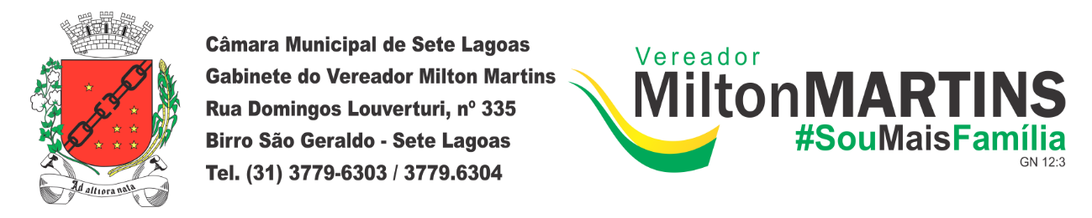
ANTEPROJETO DE LEI Nº ________/2019.

“Cria o Composta, Sete Lagoas, programa de incentivo à prática de compostagem de resíduos orgânicos domésticos em domicílios, instituições públicas ou privadas e condomínios residenciais. ”

Art. 1º Fica criado o Composta, Sete Lagoas, programa de incentivo à prática de compostagem de resíduos orgânicos domésticos em domicílios, instituições públicas ou privadas e condomínios residenciais.
Parágrafo único. Para os fins do disposto no caput deste artigo, considera-se compostagem o processo de oxidação biológica por meio do qual microrganismos decompõem os compostos da matéria orgânica, liberando dióxido de carbono e vapor de água.
Art. 2º O Composta, Sete Lagoas, tem como objetivos:
I – promover o associativismo;
II – fomentar a autonomia alimentar;
III – promover o conceito dos 3R – reduzir, reutilizar e reciclar – na cadeia dos resíduos sólidos;
IV – diminuir o volume de resíduos orgânicos nas estações de transbordo; e
V – melhorar a qualidade dos resíduos de potencial reciclável.
Art. 3º A execução do Composta, Sete Lagoas, dar-se-á por meio das seguintes ações:
I – informação e ensino das técnicas de compostagem;
II – incentivo, promoção e disponibilização técnica de meios para a implantação de sistemas de compostagem doméstica nas escolas e em outras instituições públicas ou privadas que se integrem ao Programa;

III – inclusão da compostagem e da reciclagem em empreendimentos e projetos de habitação de interesse social;
IV – regulamentação da publicidade de produtos associados ao manejo de resíduos orgânicos, especialmente invólucros denominados biodegradáveis e compostáveis;
V – orientação dos Planos de Gerenciamento de Resíduos Sólidos de grandes geradores de resíduos sólidos, especialmente supermercados, shoppings, atacadistas e comerciantes, monitorando os fluxos estabelecidos, os esforços para a compostagem in situ e o recurso a agentes licenciados para transporte, destinação e eliminação de resíduos orgânicos em aterros; e
VI – implantação, em todas as feiras livres, de mecanismos de corresponsabilização e sensibilização de toda a cadeia produtiva envolvida na gestão dos sistemas de compostagem doméstica por meio da educação ambiental, visando ao aproveitamento integral dos alimentos.
Art. 4º Esta Lei entra em vigor na data de sua publicação.

Sala das Sessões, 05 de maio de 2019.

MILTON MARTINS
VEREADOR

JUSTIFICAÇÃO:

O presente Anteprojeto de Lei institui o programa Composta, Sete Lagoas, visando a incentivar a prática de compostagem de resíduos orgânicos domésticos em domicílios, instituições públicas ou privadas e condomínios residenciais no município. Tal programa objetiva conscientizar os moradores deste Município sobre a importância da compostagem doméstica, como forma de reciclar os resíduos orgânicos produzidos, bem como objetiva levantar informações pertinentes para a multiplicação dessa prática entre a população porto-alegrense.

Vale lembrar que a compostagem é um processo que transforma restos de alimentos e resíduos orgânicos em adubo e reduz a quantidade de material enviado aos aterros da Cidade. Sendo assim, constitui-se em uma destinação final de resíduos ambientalmente adequada, conforme estabelece a Política Nacional de Resíduos Sólidos (art. 3º, inc. VII, da Lei Federal nº 12.305, de 2 de agosto de 2010).

Com efeito, com potencial de reduzir os resíduos domésticos destinados aos aterros sanitários em até 75%, a prática da compostagem doméstica diminui os custos de coleta e destinação final, bem como reduz os impactos ambientais produzidos pela presença dos resíduos orgânicos nos aterros sanitários. Além disso, o adubo orgânico produzido pelas composteiras domésticas é benéfico para o solo, já que restitui à natureza parte dos nutrientes retirados pelas colheitas, e pode ser utilizado em pequenos plantios domésticos e urbanos, na agricultura orgânica ou agroecológica e para nutrir árvores da Cidade e de reflorestamento, funcionando como um poderoso estimulante do sequestro de carbono da atmosfera.

Não obstante a sua importância ambiental, as experiências de compostagem ainda são incipientes no Brasil, conforme a conclusão do estudo “Diagnóstico dos Resíduos Sólidos Urbanos”, publicado pelo Instituto de Pesquisa Econômica Aplicada – IPEA. Aliás, na União Europeia, por exemplo, cerca de 15% da fração orgânica de seus resíduos é reaproveitada por meio da compostagem.

Em face do exposto, é conveniente a Proposta em tela, buscando fomentar e instituir um programa que estimule a prática da compostagem doméstica em Sete Lagoas.
A partir dos diversos dados e razões postas à vista, apresentamos e fundamentamos a presente Proposta, que institui o programa Composta, Sete Lagoas, solicitando aos nobres pares que deliberem pela sua aprovação.

